2022’nin ilk 6 ayında kurulan şirket sayısı, geçen yılın aynı dönemine göre %20,8 arttı.
- 2022’nin ilk 6 ayında, 2021’in ilk 6 ayına göre kurulan şirket sayısı %20,6 kurulan kooperatif sayısı %22,4 artmış olup, kurulan gerçek kişi ticari işletme sayısı %11,5 azalmıştır.
- 2022’nin ilk 6 ayında, 2021’in ilk 6 ayına göre kapanan şirket sayısında %83,3 kapanan kooperatif sayısı %138,4 kapanan gerçek kişi ticari işletme sayısında %5,5 artış olmuştur.
Kurulan şirket sayısında geçen yılın aynı ayına göre %40,1 artış oldu.
- Haziran 2022’de, Haziran 2021’ye göre kurulan şirket sayısı %40,1 kurulan kooperatif sayısı %38,3 artmış olup kurulan gerçek kişi ticari işletme sayısı %2,7 azalmıştır.
- Haziran 2022’de, kapanan şirket sayısı 2021 yılının aynı ayına göre %115,3 kapanan kooperatif sayısı %167,4 kapanan gerçek kişi ticari işletme sayısında %36,6 artış olmuştur.
Haziran 2022’de kurulan kooperatiflerin sayısında bir önceki aya göre %40,7 artış oldu.
- Bir önceki aya göre kurulan şirket sayısı %41,9 kurulan gerçek kişi ticari işletme sayısı %54,8 kurulan kooperatif sayısı %40,7 artmıştır.
- Bir önceki aya göre kapanan şirket sayısında %32,0 kapanan kooperatif sayısında %113,0 kapanan gerçek kişi ticari işletme sayısında %60,6 artış gerçekleşmiştir.
2022 Haziran Ayı Genel Görünümü
İLAN  TÜRÜ | ŞİRKET  TÜRÜ | HAZİRAN 2022 | MAYIS  2022 | Bir Önceki Aya Göre Değişim (%) | HAZİRAN 2021 | Bir Önceki Yılın Aynı Ayına Göre Değişim (%) | OCAK- HAZİRAN  (6 Aylık)
 |  |  |  |  |  |  | 2021 | 2022 | Değişim (%)
Kurulan* | Şirket | 13.396 | 9.438 | 41,9 | 9.560 | 40,1 | 54.669 | 66.021 | 20,8
Kurulan* | Kooperatif | 166 | 118 | 40,7 | 120 | 38,3 | 723 | 885 | 22,4
Kurulan* | Ger.Kişi Tic.İşl. | 2.465 | 1.592 | 54,8 | 2.532 | -2,7 | 14.329 | 12.679 | -11,5
Tasfiye | Şirket | 1.911 | 1.100 | 73,7 | 1.501 | 27,3 | 8.052 | 10.291 | 27,8
Tasfiye | Kooperatif | 140 | 41 | 241,5 | 34 | 311,8 | 143 | 471 | 229,4
Kapanan** | Şirket | 2.640 | 2.000 | 32,0 | 1.226 | 115,3 | 5.433 | 9.961 | 83,3
Kapanan** | Kooperatif | 115 | 54 | 113,0 | 43 | 167,4 | 164 | 391 | 138,4
Kapanan** | Ger.Kişi Tic.İşl. | 1.877 | 1.169 | 60,6 | 1.374 | 36,6 | 10.724 | 11.317 | 5,5
* Kurulan gerçek kişi ticari işletmesi sayısı adi ortaklıkları da içermektedir.
* * Kapanan gerçek kişi ticari işletmesi sayısı, yapılan tebligatlarla ticari faaliyeti bulunmadığı tespit edilen gerçek kişi ticari işletmesinin kayıtlarının ilgili Ticaret Sicil Müdürlükleri tarafından Ticaret Sicil Yönetmeliğinin 51. maddesine istinaden re’sen silinen işletmelerini kapsamamaktadır. Haziran 2022’de 220, Ocak-Haziran döneminde 8.233 gerçek kişi ticari işletmesi re’sen kapatılmıştır.
* * Tasfiye süresi, 4/11/2021 tarihli ve 7341 sayılı Kanun ile altı aydan üç aya düşmüştür. Kapanan ve tasfiye edilen şirket sayılarındaki artışlar bu kanun değişikliğinden kaynaklanmaktadır.

Haziran 2022’de tüm illerde şirket kuruluşu gerçekleşmiştir.
- Haziran 2022’de kurulan toplam 13.562 şirket ve kooperatifin %86,3’ü limited şirket, %12,5’i anonim şirket, %1,2’si ise kooperatiftir. Şirket ve kooperatiflerin %42,2’si İstanbul, %8,9’u Ankara, %5,5’i İzmir’de kurulmuştur.
- Bu ay tüm illerde şirket kuruluşu gerçekleşmiştir.

Haziran 2022’de kurulan şirketlerin sermayelerinin toplamı, bir önceki aya göre %42,1 oranında arttı.

- 2022 yılında toplam 66.906 şirket ve kooperatif kurulmuştur. Bu dönemde kurulan toplam 57.725 limited şirket, toplam sermayenin %74,8’ini, 8.288 anonim şirket ise %24,5’ini oluşturmaktadır. Haziran ayında kurulan şirketlerin sermayelerinin toplamı, Mayıs ayına göre %42,1 oranında artmıştır.
2022 Haziran Ayı Şirket Türlerine Göre Şirket Kuruluşları
 |  | Şirket Türleri |  |  |  |  | Genel Toplam
 |  | Anonim | Kollektif | Komandit | Limited | Kooperatif | Genel Toplam
NİSAN 2022 | Sayı | 1.400 |  |  | 9.351 | 163 | 10.914
NİSAN 2022 | Sermaye (TL) | 1.872.590.554 |  |  | 5.881.286.625 |  | 7.753.877.179
MAYIS 2022 | Sayı | 1.142 | 1 |  | 8.295 | 118 | 9.556
MAYIS 2022 | Sermaye (TL) | 2.374.352.321 | 100.000.000 |  | 6.005.925.050 |  | 8.480.277.371
HAZİRAN 2022 | Sayı | 1.689 | 3 |  | 11.704 | 166 | 13.562
HAZİRAN 2022 | Sermaye (TL) | 3.271.273.992 | 1.300.000 |  | 8.774.781.875 |  | 12.047.355.867
2022 TOPLAM | Sayı | 8.288 | 7 | 1 | 57.725 | 885 | 66.906
2022 TOPLAM | Sermaye (TL) | 12.211.276.726 | 352.300.000 | 10.000 | 37.364.405.625 |  | 49.927.992.351

Haziran 2022’de şirket ve kooperatiflerin 4.747’si ticaret, 2.043’ü imalat ve 1.502’si inşaat sektöründe kurulmuştur. 935 gerçek kişi ticari işletmesi ise ticaret sektöründe kuruldu.
- Haziran 2022’de şirket ve kooperatiflerin 4.747’si ticaret, 2.043’ü imalat ve 1.502’si inşaat sektöründe kurulmuştur. Haziran 2022’de kurulan gerçek kişi ticari işletmelerinin; 935’i toptan ve perakende ticaret motorlu taşıtların ve motosikletlerin onarımı, 513’ü inşaat, 333’ü imalat sektöründedir.
- Bu ay kapanan şirket ve kooperatiflerin; 911’i toptan ve perakende ticaret, motorlu taşıtların ve motosikletlerin onarımı, 398’i inşaat 330’u imalat sektöründedir.
- Bu ay kapanan gerçek kişi ticari işletmelerinin 837’si toptan ve perakende ticaret, motorlu taşıtların ve motosikletlerin onarımı, 303’ü inşaat, 240’ı imalat sektöründedir.

Haziran 2022’de kurulan 166 Kooperatifin 100’ü Konut Yapı Kooperatifidir.
- Haziran 2022’de kurulan 166 Kooperatifin 100’ü Konut Yapı Kooperatifi, 23’ü İşletme Kooperatifi, 14’ü Tarımsal Kalkınma Kooperatifi olarak kurulmuştur.

Haziran 2022’de 2.228 adet yabancı ortak sermayeli şirket kuruldu.
- Haziran 2022’de kurulan 2.228 yabancı ortak sermayeli şirketin 1.201’i Türkiye, 153’ü Rusya Federasyonu, 147’si İran ortaklı olarak kurulmuştur.
- Kurulan 2.228 yabancı ortak sermayeli şirketin 194’ü anonim, 2.034’ü limited şirkettir. 2022 yılında kurulan şirketlerin 1.415’i Belirli bir mala tahsis edilmemiş mağazalardaki toptan ticaret, 550’si Gayrimenkul acenteleri ve 474’ü İşletme ve diğer idari danışmanlık faaliyetleri sektöründe kurulmuştur.
- Kurulan yabancı ortak sermayeli şirketlerin toplam sermayelerinin % 80,8’i yabancı sermayeli ortak payını oluşturmaktadır.
 |  | Anonim | Limited | Genel Toplam
NİSAN 2022 | Sayı | 142 | 1.508 | 1.650
NİSAN 2022 | Ortak Olunan Şirketlerin Toplam Sermayesi (TL) | 97.230.000 | 951.356.000 | 1.048.586.000
NİSAN 2022 | Ortak Olunan Şirketlerdeki Yabancı Ortak Sermaye Toplamı (TL) | 70.434.750 | 748.804.950 | 819.239.700
NİSAN 2022 | Yabancı Ortak Sermaye Oranı (%) | 72,4 | 78,7 | 78,1
MAYIS 2022 | Sayı | 139 | 1.475 | 1.614
MAYIS 2022 | Ortak Olunan Şirketlerin Toplam Sermayesi (TL) | 246.987.450 | 1.050.746.000 | 1.297.733.450
MAYIS 2022 | Ortak Olunan Şirketlerdeki Yabancı Ortak Sermaye Toplamı (TL) | 207.429.153 | 874.220.625 | 1.081.649.778
MAYIS 2022 | Yabancı Ortak Sermaye Oranı (%) | 84,0 | 83,2 | 83,4
HAZİRAN 2022 | Sayı | 194 | 2.034 | 2.228
HAZİRAN 2022 | Ortak Olunan Şirketlerin Toplam Sermayesi (TL) | 422.349.000 | 1.168.866.250 | 1.591.215.250
HAZİRAN 2022 | Ortak Olunan Şirketlerdeki Yabancı Ortak Sermaye Toplamı (TL) | 383.878.839 | 966.098.075 | 1.349.976.914
HAZİRAN 2022 | Yabancı Ortak Sermaye Oranı (%) | 90,9 | 82,7 | 84,8
TOPLAM | Sayı | 884 | 8.944 | 9.828
TOPLAM | Ortak Olunan Şirketlerin Toplam Sermayesi (TL) | 1.384.302.752 | 5.279.718.250 | 6.664.021.002
TOPLAM | Ortak Olunan Şirketlerdeki Yabancı Ortak Sermaye Toplamı (TL) | 1.031.536.285 | 4.355.034.200 | 5.386.570.485
TOPLAM | Yabancı Ortak Sermaye Oranı (%) | 74,5 | 82,5 | 80,8

Not: Yıllık olarak kurulan yabancı ortak sermayeli şirketlerin, sermaye uyruklarının illere ve faaliyet alanlarına göre dağılımlarının görüleceği tablolar hazırlanmıştır. İlgili tablolara http://www.tobb.org.tr/resmi-istatistik bağlantısından ulaşabilirsiniz.

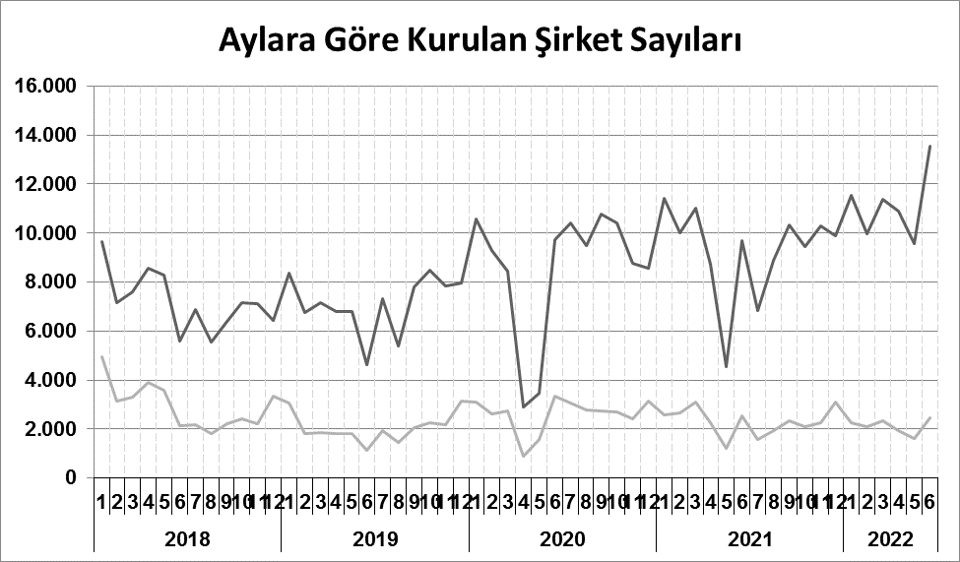
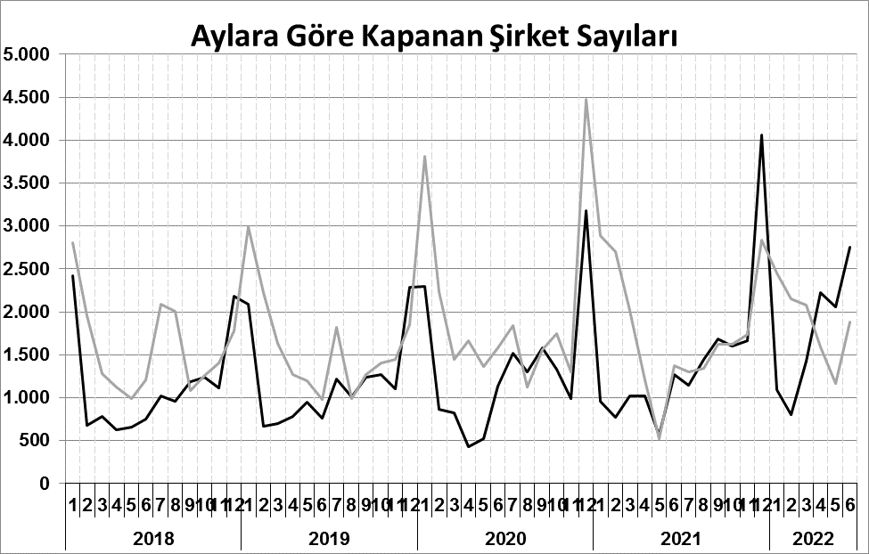
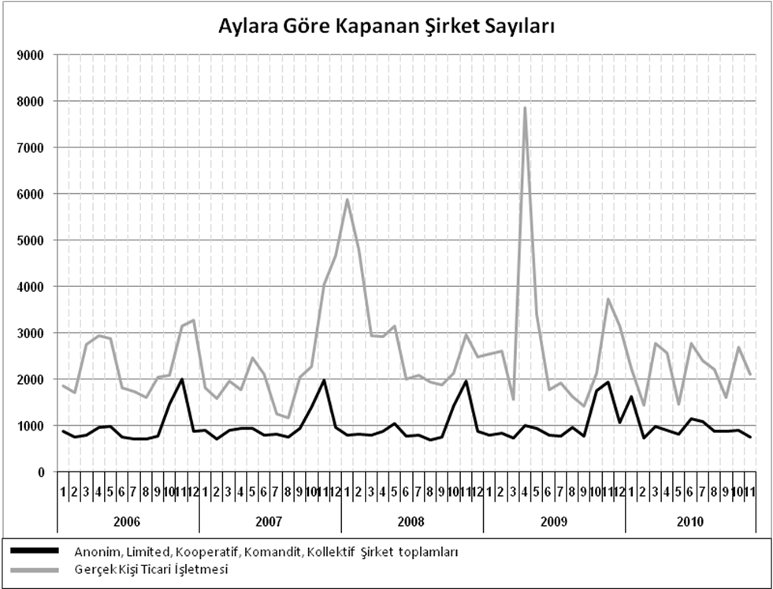
Anonim, Limited, Kooperatif, Komandit, Kollektif Şirket toplamları
Gerçek Kişi Ticari İşletmesi
Bir sonraki haber bülteninin yayımlanma tarihi 19 Ağustos 2022’dir.
Ayrıntılı tablo ve grafiklere www.tobb.org.tr/resmi-istatistik adresinden erişebilirsiniz.

